

操作系统原理实验报告

姓 名： | 龙际全
学 院： | 计算机科学与技术
专 业： | 计算机科学与技术
班 级： | CS1603
学 号： | U201614577
指导教师： | 石柯

分数
教师签名

2018 年 01 月 04 日
目 录
1 实验一 进程控制 1
1.1 实验目的 1
1.2 实验内容 1
1.3 实验设计 2
1.3.1 开发环境 2
1.3.2 实验设计 2
1.4 实验调试 3
1.4.1 实验步骤 3
1.4.2 实验调试及心得 3
附录 实验代码 5
lab1.c 5
实验二 进程控制 6
2.1实验目的 6
2.2实验内容 7
2.3实验设计 7
2.3.1开发环境 7
2.3.2实验设计 7
2.4实验调试 8
2.4.1实验步骤 8
2.4.2实验调试及心得 9
附录 实验代码 10
lab2.c 10
3 实验三 共享内存与进程同步 11
3.1 实验目的 11
3.2 实验内容 11
3.3 实验设计 11
3.3.1 开发环境 11
3.3.2 实验设计 12
3.4 实验调试 13
3.4.1 实验步骤 13
3.4.2 实验调试及心得 14
附录 实验代码 15
lab3.c 15
readbuf.c 16
writebuf.c 17
4 实验四 Linux文件目录 19
4.1 实验目的 19
4.2 实验内容 19
4.3 实验设计 19
4.3.1 开发环境 19
4.3.2 实验设计 20
4.4 实验调试 20
4.4.1 实验步骤 20
4.4.2 实验调试及心得 21
附录 实验代码 22
walk_recursive.cpp 22
walk_bfs.cpp 24

实验一 进程控制

实验目的
- 加深对进程的理解,进一步认识并发执行的实质；
- 分析进程争用资源现象,学习解决进程互斥的方法；
- 掌握Linux进程基本控制；
- 掌握Linux系统中的软中断和管道通信。

实验内容
- 编写程序，演示多进程并发执行和进程软中断、管道通信；
- 子进程1每隔1秒通过管道向子进程2发送数据:
I send you x times. (x初值为1，每次发送后做加一操作）；
- 子进程2从管道读出信息，并显示在屏幕上；
- 父进程用系统调用signal()捕捉来自键盘的中断信号（即按Ctrl+C键）；当捕捉到中断信号后，父进程用系统调用Kill()向两个子进程发出信号，子进程捕捉到信号后分别输出下列信息后终止：
Child Process l is Killed by Parent!
Child Process 2 is Killed by Parent!
- 父进程等待两个子进程终止后，释放管道并输出如下的信息后终止：
Parent Process is Killed!

实验设计

开发环境
- 操作系统：Ubuntu 18.04.1 LTS；
- 编译器：gcc (Ubuntu 7.3.0-27ubuntu1~18.04) 7.3.0；
- 编辑器：VIM - Vi IMproved 8.1。

实验设计
- 数据结构
- 两个pid_t型变量，用于创建进程的返回值；
- 定义大小为2的int型数组，用作管道通信；
- 一个初值为1的int型变量，用于发送次数计数；
- 大小适度的char型数组，用于子进程1写数据和子进程2读数据。
- 程序结构
- 在main函数内创建管道，设置软中断信号SIGINT，然后用fork创建进程。假如返回值为0，则为子进程1；若返回值大于0，则为父进程，则在父进程中继续创建进程，如果返回值为0，则为子进程2。这个过程用if-else语句机构实现，各个条件下分别为父进程、子进程1和子进程2的执行代码。
- 用一个中断处理函数myfunc来处理中断信号，在父进程、子进程1和子进程2中，分别用参数SIGINT、SIGUSR1和SIGUSR2调用该函数，执行的功能分别为：向两个子进程发送SIGUSR信号、退出子进程1和退出子进程2。
- 父进程中调用中断处理函数，当SIGINT信号到来时，用kill函数向子进程发送信号。等待子进程1和子进程2退出后，再关闭管道，退出自己。
- 子进程1先忽略SIGINT信号，再调用中断处理函数，处理父进程发来的SIGUSR1信号，然后进入循环，向管道中写入数据，每写入一次休眠一秒。
- 子进程2先先忽略SIGINT信号，再调用中断处理函数，处理父进程发来的SIGUSR1信号，然后进入循环，从管道中读取数据，然后在标准输出打印，每读取一次也休眠一秒

实验调试

实验步骤
- 定义所有数据结构，把进程创建框架写好，暂不写实际执行代码，在每个进程创建后输出相关提示信息，使程序整体可以运行。
- 完成进程功能代码和中断处理函数，再次编译运行，观察实验结果，与预期不符合就进行调试，直到结果正确。

实验调试及心得
- 编译源程序lab1.c，gcc -O2 -Wall -o lab1 lab1.c，显示未使用函数返回值Warning，除此之外，无任何Warning和Error，如图 1-1 编译无明显警告：
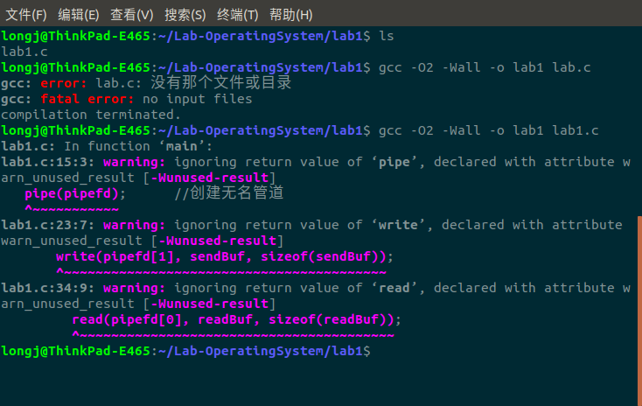
图 1-1 编译无明显警告
- 运行程序，能够每秒输出一次，而且序号是递增的；按下ctrl+c后，打印提示子进程1和子进程2依次结束，然后父进程也正常退出，程序结束，如图 1-2 lab1运行结果：
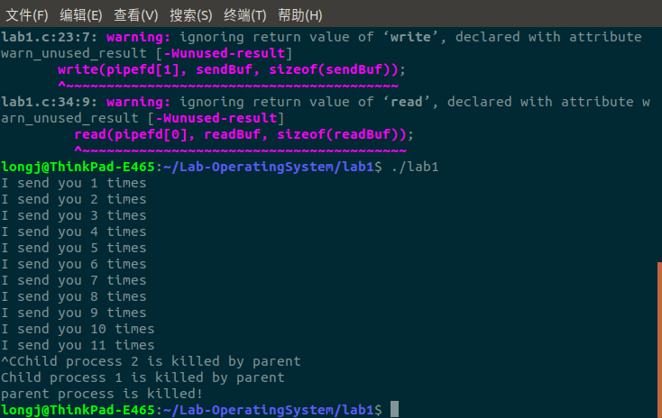
图 1-2 lab1运行结果
- 通过本次实验，进一步熟悉了linux系统的命令行操作，深入理解了进程的概念，知道了如何创建进程、让进程挂起、等待进程结束和杀死进程，实验难度不大，但实验过程中还是遇到了各种问题，主要是因为对于知识不熟悉，对于需要用到的各种函数和概念比较陌生。

附录 实验代码

lab1.c
#include <signal.h>
#include <stdio.h>
#include <stdlib.h>
#include <sys/types.h>
#include <sys/wait.h>
#include <unistd.h>
void HandleFunc(int sigNum);
pid_t pid1, pid2; //必须放到全局变量里，因为要给这两个子进程发送信号
int main(void) {
int count = 1; //发送次数
int pipefd[2]; //用于两个子进程通信
char sendBuf[100]; //实验中"i send you x times"，100够用了吧
char readBuf[100]; //读缓冲
pipe(pipefd); //创建无名管道
pid1 = fork();
if (pid1 == 0) { //子进程1
signal(SIGUSR1, HandleFunc);
signal(SIGINT, SIG_IGN); //或者像下面这样写
// signal(SIGINT,1); //function=1指忽略该类信号
while (1) {
sprintf(sendBuf, "I send you %d times\n", count);
write(pipefd[1], sendBuf, sizeof(sendBuf));
sleep(1);
count++;
}
} else {
pid2 = fork();
if (pid2 == 0) { //子进程2
signal(SIGUSR2, HandleFunc);
signal(SIGINT, SIG_IGN); //或者像下面这样写
// signal(SIGINT,1); //function=1指忽略该类信号
while (1) {
read(pipefd[0], readBuf, sizeof(readBuf));
sleep(1);
printf("%s", readBuf);
}
} else { //父进程
signal(SIGINT, HandleFunc); //收到软中断信号，处理该信号
wait(&pid1);
wait(&pid2);
close(pipefd[0]);
close(pipefd[1]);
printf("parent process is killed!\n");
return 0;
}
}
}
void HandleFunc(int sigNum) {
if (SIGUSR1 == sigNum) {
printf("Child process 1 is killed by parent\n");
exit(0);
}
if (SIGUSR2 == sigNum) {
printf("Child process 2 is killed by parent\n");
exit(0);
}
if (SIGINT == sigNum) { //收到软中断信号，发送sigusr1和sigusr2
// signal(SIGUSR1,HandleFunc);
// signal(SIGUSR2,HandleFunc);
//函数写错了，signal是用于信号处理的，发送信号应该用kill
kill(pid1, SIGUSR1);
kill(pid2, SIGUSR2);
// exit(0); //还不能exit退出程序，因为还要回到main函数
return;
}

实验二 进程控制2.1实验目的
- 掌握Linux下线程的概念；
- 了解Linux线程同步与通信的主要机制；
- 通过信号灯操作实现线程间的同步与互斥。

2.2实验内容
设计并实现一个计算线程与一个I/O线程共享缓冲区的同步与通信， 要求:
- 两个线程,共享公共变量a；
- 线程1负责计算(1到100的累加，每次加一个数)；
- 线程2负责打印（输出累加的中间结果)；
- 主进程等待子线程退出。

2.3实验设计

2.3.1开发环境
- 操作系统：Ubuntu 18.04.1 LTS；
- 编译器：gcc (Ubuntu 7.3.0-27ubuntu1~18.04) 7.3.0；
- 编辑器：VIM - Vi IMproved 8.1。

2.3.2实验设计
- 数据结构
- 整形变量semid，用于创建两个信号灯，一个用于计算进程，一个用于打印进程；
- 整形变量sum，用于从1到100的求和；
- 两个pthread_t线程变量，用于创建运算线程和打印线程。
- 程序结构
- main函数结构：
创建信号灯并赋初值；
创建计算线程和打印线程；
等待两个线程运行结束；
删除信号灯并退出。
- 计算线程subp1结构：
主体结构为for循环，从1开始计数，到100时循环结束。每次循环都先对信号灯0进行P操作，表示申请使用sum变量并对其求和。
假如打印线程当前没有使用sum变量，则计算线程可以改变sum的值，否则，线程挂起，等到打印线程释放sum时才可以执行。
每次计算完毕，对信号灯1进行V操作，激活打印线程，让对方知道有新数据可以打印。
- 打印线程subp2结构：
主体结构也为for循环，循环100次。每次循环先对信号灯1进行P操作，申请读出sum的值，假如计算线程没有计算完毕，则打印线程还不可以使用sum的值，将被挂起，直到计算线程对信号灯1进行V操作，才能继续打印。
打印线程成功读到sum的值以后，将其打印到标准输出，再对信号灯0进行V操作，保证计算线程可以进行下一轮计算。

2.4实验调试

2.4.1实验步骤
- 根据方案设计，完成数据结构的定义和程序代码编写。
- 编译程序，发现报错信息则修改代码，对于警告信息也尽可能想办法消除。
- 生成可执行文件后运行程序，判断结果是否符合预期，不合要求的，继续返回上一步对代码进行修改。

2.4.2实验调试及心得
- 编译程序，gcc -O2 -Wall -o lab2 lab2.c，编译失败，如图 2-3 lab2编译失败：
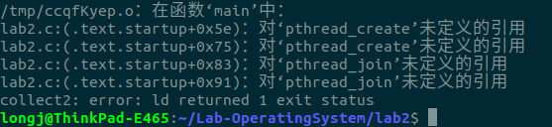
图 2-3 lab2编译失败
- 上网看博客知道，Linux线程库pthread并不是gcc所带的标准库，所以需要额外添加链接选项-lpthread链接进来，即gcc -O2 -Wall -o lab2 lab2.c -lphread，编译成功，无明显错误。
- 运行程序，结果正确，如图 2-4 lab2运行结果（只显示了最后10行）：
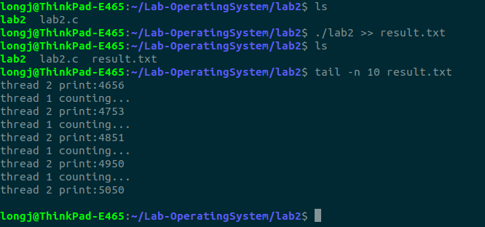
图 2-4 lab2运行结果
- 初次接触有关信号灯的操作，通过摸索了解了信号灯的工作机制，进一步理解了课堂中所学的知识，解决报错时学会了用man命令查看函数的头文件和函数功能。

附录 实验代码

lab2.c
#include <linux/sem.h> //包含信号灯操作
#include <pthread.h>
#include <stdio.h>
#include <stdlib.h>
#include <sys/types.h>
void *compute_thread(); //计算线程
void *print_thread(); //打印线程
int semid; //信号量
int a = 0; //全局变量，供两个线程使用
pthread_t idOne, idTwo; //两个子线程的线程号
void P(int semid, int index);
void V(int semid, int index);
int main(void) {
semid = semget(IPC_PRIVATE, 2, IPC_CREAT | 0666); //创建信号量
semctl(semid, 0, SETVAL, 1);
semctl(semid, 1, SETVAL, 0);
pthread_create(&idOne, NULL, compute_thread, NULL);
pthread_create(&idTwo, NULL, print_thread, NULL);
pthread_join(idOne, NULL);
pthread_join(idTwo, NULL);
putchar('\n');
semctl(semid, 0, IPC_RMID);
return 0;
}
void *compute_thread() {
int i;
for (i = 1; i < 101; i++) {
P(semid, 0);
a = a + i;
printf("thread 1 counting...\n");
V(semid, 1);
}
}
void *print_thread() {
int i;
for (i = 1; i < 101; i++) {
P(semid, 1);
printf("thread 2 print:%d\n", a);
V(semid, 0);
}
}
void P(int semid, int index) {
struct sembuf sem;
sem.sem_num = index;
sem.sem_op = -1;
sem.sem_flg = 0; //操作标记：0或IPC_NOWAIT等
semop(semid, &sem, 1); // 1:表示执行命令的个数
return;
}
void V(int semid, int index) {
struct sembuf sem;
sem.sem_num = index;
sem.sem_op = 1;
sem.sem_flg = 0;
semop(semid, &sem, 1);
return;
}

实验三 共享内存与进程同步

实验目的
- 掌握Linux下共享内存的概念与使用方法；
- 掌握环形缓冲的结构与使用方法；
- 掌握Linux下进程同步与通信的主要机制。

实验内容
利用多个共享内存（有限空间）构成的环形缓冲，将源文件复制到目标文件，实现两个进程的誊抄。

实验设计

开发环境
- 操作系统：Ubuntu 18.04.1 LTS；
- 编译器：gcc (Ubuntu 7.3.0-27ubuntu1~18.04) 7.3.0；
- 编辑器：VIM - Vi IMproved 8.1。

实验设计
- 数据结构
- 整形数组shmid，用于获取共享缓冲区；
- 整形变量semid，用于获取信号灯；
- 字符指针数组addr，用于存放缓冲区首地址；
- 两个整形变量，用于创建子进程。
- 程序结构
- main函数结构：
创建包含10个50字节的共享内存组；
创建两个信号灯，用于控制读写；
对信号灯赋初值，分别是10和0；
等待两个子进程结束；
删除信号灯；
删除共享内存组并退出。
- 写缓冲区进程writebuf：
获取共享内存组；
建立数组形式环形缓冲区；
获取信号灯；
打开源文件；
循环：
信号灯P操作；
从文件读取数据存到缓冲区；
移动环形缓冲区指针；
信号灯V操作；
上述循环当读到文件结束符时结束。
- 读缓冲区进程writebuf：
获取共享内存组；
建立数组形式环形缓冲；
获取信号灯；
创建文件；
循环：
信号灯P操作；
从缓冲区读取数据；
将数据写入文件；
移动环形缓冲区指针；
信号灯V操作；
上述循环当读到结束标记时结束。

实验调试

实验步骤
- 将实验方案设计中的主进程、子进程1和子进程2分成三个源文件，各子编译成可执行文件，在主进程的可执行文件中调用两个子进程的可执行文件。
- 运行可执行程序，在文件夹中观察是否创建了新文件，若是，用cmp命令比较两个文件的内容是否相同。
- 假如实验结果不符合实验要求，则继续返回修改代码，直至达到要求。

实验调试及心得
- 编译主进程程序lab3、读进程程序readbuf、写进程程序writebuf，均无明显错误，如图 3-5 lab3三个程序编译成功：
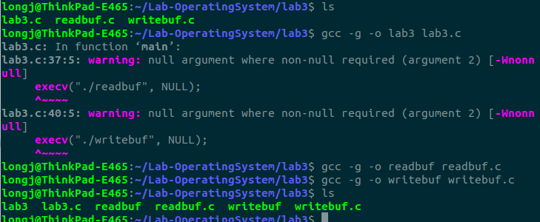
图 3-5 lab3三个程序编译成功
- 运行程序lab3，输入文件为input，输出文件为output；
- 比较两个文件input和output是否有差异，cmp input output，如图 3-6 文件誊抄成功，没有输出表示没有差异；
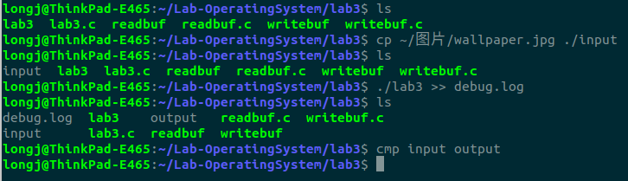
图 3-6 文件誊抄成功
- 运行ipcs -m命令，查看共享内存，如下：
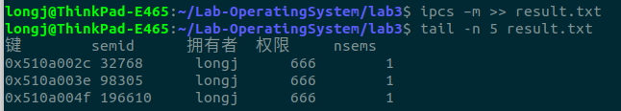
图 3-7 查看lab3共享内存
- 这次实验相当于前两次实验的综合，进一步熟悉了信号灯，学会了共享缓冲区的使用，也学会了相较于fopen函数更为底层的open函数读取文件的操作。

附录 实验代码

lab3.c
#include <stdio.h>
#include <stdlib.h>
#include <sys/ipc.h>
#include <sys/sem.h>
#include <sys/shm.h>
#include <sys/types.h>
#include <unistd.h>
#include <wait.h>
#define SHMKEY 7777
#define SEMKEY 9999
int i = 0;
int shmid[20];
int sid = 0;
union semunarg {
int val;
struct semid_ds *buf;
unsigned short *array;
struct seminfo *_buf;
} arg;
int main() {
sid = semget((key_t)SEMKEY, 2, IPC_CREAT | 0666);
if (sid == -1)
return -1;
arg.val = 0;
semctl(sid, 0, SETVAL, arg);
arg.val = 1;
semctl(sid, 1, SETVAL, arg);
for (i = 0; i < 10; i++) {
shmid[i] = shmget((key_t)(SHMKEY + i), 1024, 0666 | IPC_CREAT);
}
for (i = 10; i < 20; i++) {
shmid[i] = shmget((key_t)(SHMKEY + i), sizeof(int), 0666 | IPC_CREAT);
}
int p1, p2;
if ((p1 = fork()) == 0) {
puts("Create readbuf!\n");
execv("./readbuf", NULL);
} else if ((p2 = fork()) == 0) {
puts("Create writebuf!\n");
execv("./writebuf", NULL);
}
wait(0);
wait(0);
semctl(sid, 0, IPC_RMID);
for (i = 0; i < 20; i++) {
shmctl(shmid[i], IPC_RMID, 0);
}
return 0;
}

readbuf.c
#include <errno.h>
#include <fcntl.h>
#include <stdio.h>
#include <stdlib.h>
#include <sys/ipc.h>
#include <sys/sem.h>
#include <sys/shm.h>
#include <sys/stat.h>
#include <sys/types.h>
#include <unistd.h>
#define SHMKEY 7777
#define SEMKEY 9999
int i = 0;
int shmid[20];
int sid = 0;
char *addr[10];
int *len[10];
void P(int semid, int index) {
struct sembuf sem;
sem.sem_num = index;
sem.sem_op = -1;
sem.sem_flg = 0;
semop(semid, &sem, 1);
return;
}
void V(int semid, int index) {
struct sembuf sem;
sem.sem_num = index;
sem.sem_op = 1;
sem.sem_flg = 0;
semop(semid, &sem, 1);
return;
}
void readbuf() {
int fp = open("./input", O_RDONLY);
P(sid, 1);
puts("read begin");
for (i = 0; (*(len[i]) = read(fp, addr[i], 1024)) != 0;) {
puts("read!");
V(sid, 0);
if (i == 9) {
P(sid, 1);
i = 0;
} else
i++;
}
puts("read over!");
close(fp);
return;
}
int main() {
puts("readbuf begin!");
for (i = 0; i < 10; i++) {
shmid[i] = shmget((key_t)(SHMKEY + i), 1024, 0666);
addr[i] = shmat(shmid[i], 0, 0);
}
for (i = 10; i < 20; i++) {
shmid[i] = shmget((key_t)(SHMKEY + i), sizeof(int), 0666);
len[i - 10] = shmat(shmid[i], 0, 0);
}
sid = semget((key_t)SEMKEY, 2, 0666);
readbuf();
for (i = 0; i < 20; i++) {
shmdt(addr[i]);
}
return 0;
}

writebuf.c
#include <errno.h>
#include <fcntl.h>
#include <stdio.h>
#include <stdlib.h>
#include <sys/ipc.h>
#include <sys/sem.h>
#include <sys/shm.h>
#include <sys/stat.h>
#include <sys/types.h>
#include <unistd.h>
#define SHMKEY 7777
#define SEMKEY 9999
int i = 0;
int shmid[20];
int sid = 0;
char *addr[10];
int *len[10];
void P(int semid, int index) {
struct sembuf sem;
sem.sem_num = index;
sem.sem_op = -1;
sem.sem_flg = 0;
semop(semid, &sem, 1);
return;
}
void V(int semid, int index) {
struct sembuf sem;
sem.sem_num = index;
sem.sem_op = 1;
sem.sem_flg = 0;
semop(semid, &sem, 1);
return;
}
void writebuf() {
int fp = open("./output", O_WRONLY | O_CREAT);
for (i = 0; *(len[i]) != 0;) {
P(sid, 0);
write(fp, addr[i], *len[i]);
puts("write!");
if (i == 9) {
i = 0;
V(sid, 1);
} else
i++;
}
puts("write over!");
close(fp);
return;
}
int main() {
puts("writebuf begin!");
for (i = 0; i < 10; i++) {
shmid[i] = shmget((key_t)(SHMKEY + i), 1024, 0666);
addr[i] = shmat(shmid[i], 0, 0);
}
for (i = 10; i < 20; i++) {
shmid[i] = shmget((key_t)(SHMKEY + i), sizeof(int), 0666);
len[i - 10] = shmat(shmid[i], 0, 0);
}
sid = semget((key_t)SEMKEY, 2, 0666);
writebuf();
for (i = 0; i < 20; i++) {
shmdt(addr[i]);
}
return 0;
}

实验四 Linux文件目录

实验目的
- 了解Linux文件系统与目录操作；
- 了解Linux文件系统目录结构；
- 掌握文件和目录的程序设计方法。

实验内容
编程实现目录查询功能：
- 功能类似ls -lR；
- 查询指定目录下的文件及子目录信息；
- 显示文件的类型、大小、时间等信息；
- 递归显示子目录中的所有文件信息；
- 改进程序，使用非递归方式显示目录中的所有文件信息。

实验设计

开发环境
- 操作系统：Ubuntu 18.04.1 LTS；
- 编译器：gcc (Ubuntu 7.3.0-27ubuntu1~18.04) 7.3.0；
- 编辑器：VIM - Vi IMproved 8.1。

实验设计
- 将实验PPT所给框架翻译为C语言代码；
- 采用深度递归遍历Linux文件系统，使用相对路径作为工作路径；
- 非递归方式下，改用绝对路径配合广度优先遍历BFS。

实验调试

实验步骤
- 深度递归遍历文件数小的目录，正常运行，如下图 4-8：
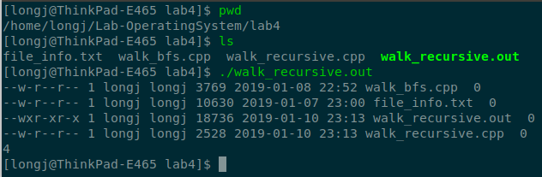
图 4-8 深度递归遍历小文件数目录
- 在根目录下做深度递归压力测试，正常运行，如下图 4-9：
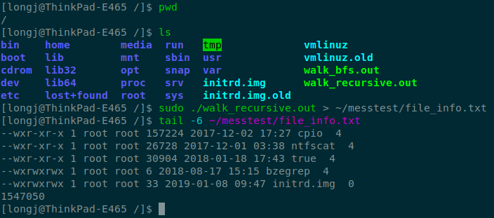
图 4-9 深度递归遍历根目录
- 广度非递归遍历文件数小的目录，正常运行，如下图 4-10：
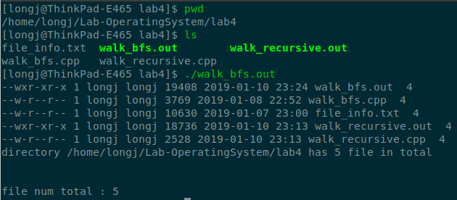
图 4-10 广度非递归遍历小文件数目录
- 在根目录下做广度非递归压力测试，正常运行，如下图 4-11：
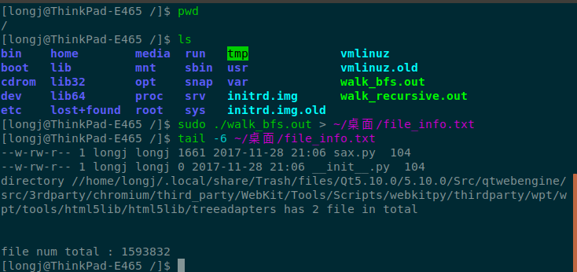
图 4-11 广度非递归遍历根目录

实验调试及心得
- 本次实验加深了我对Linux文件系统的理解，通过本次实验的锻炼，我已经能熟练编写程序了解Linux文件目录结构；
- 本次实验锻炼了我解决问题的能力，第一次编写的深度递归遍历程序在根目录下程序栈溢出，于是通过更细致的查阅Linux文件API文档，我将程序改为了使用广度非递归遍历，减少了不必要的函数调用，使得程序更加健壮，容错性更强；
- 通过查阅操作系统相关知识，了解到一个典型的进程应该包括代码区、栈区、堆区、静态区、全局区等内存区，其中局部变量在栈上，动态分配的内存在堆上，因此我想到可以将深度递归遍历时的局部变量改为动态分配内存，递归调用时只有参数压栈以此减轻栈的负担，Linux默认栈大小8M，文件深度不超过10⁵量级（现实中这种情况也不存在）时，足以支撑程序完整的递归调用，果然，程序改进之后在根目录做压力测试后也没有出现栈溢出异常。

附录 实验代码

walk_recursive.cpp
#include <dirent.h>
#include <grp.h>
#include <iostream>
#include <pwd.h>
#include <stdio.h>
#include <string.h>
#include <sys/stat.h>
#include <sys/types.h>
#include <time.h>
#include <unistd.h>
using namespace std;
int num;
void printfile(int &depth);
void printinfo(struct stat &sb, char *name);
int main() {
int depth = 0;
printfile(depth);
cout << num << endl;
return 0;
}
void printfile(int &depth) {
DIR *d; //声明一个句柄
struct dirent *file; // readdir函数的返回值就存放在这个结构体中
struct stat sb;
if (!(d = opendir("."))) {
printf("error opendir\n");
return;
}
while ((file = readdir(d)) != NULL) {
if (strcmp(file->d_name, ".") == 0 || strcmp(file->d_name, "..") == 0)
continue;
if (lstat(file->d_name, &sb) < 0) {
continue;
}
num++;
if (S_ISDIR(sb.st_mode)) {
printinfo(sb, file->d_name);
cout << " " << depth << endl;
depth += 4;
string s = "./";
s += file->d_name;
if (chdir(s.c_str()) == 0)
printfile(depth);
} else {
printinfo(sb, file->d_name);
cout << " " << depth << endl;
}
}
closedir(d);
if (depth != 0)
chdir("..");
depth -= 4;
}
void printinfo(struct stat &sb, char *name) {
struct passwd *pd;
struct group *gp;
struct tm t;
tzset();
localtime_r(&(sb.st_mtime), &t);
char buf[30];
strftime(buf, 30, "%Y-%m-%d %H:%M", &t);

if (S_ISDIR(sb.st_mode))
cout << 'd';
else
cout << '-';
if ((S_IRUSR & sb.st_mode) == S_IRGRP)
cout << 'r';
else
cout << '-';
if ((S_IWUSR & sb.st_mode) == S_IWUSR)
cout << 'w';
else
cout << '-';
if ((S_IXUSR & sb.st_mode) == S_IXUSR)
cout << 'x';
else
cout << '-';
if ((S_IRGRP & sb.st_mode) == S_IRGRP)
cout << 'r';
else
cout << '-';
if ((S_IWGRP & sb.st_mode) == S_IWGRP)
cout << 'w';
else
cout << '-';
if ((S_IXGRP & sb.st_mode) == S_IXGRP)
cout << 'x';
else
cout << '-';
if ((S_IROTH & sb.st_mode) == S_IROTH)
cout << 'r';
else
cout << '-';
if ((S_IWOTH & sb.st_mode) == S_IWOTH)
cout << 'w';
else
cout << '-';
if ((S_IXOTH & sb.st_mode) == S_IXOTH)
cout << 'x';
else
cout << '-';
cout << " ";
cout << sb.st_nlink;
cout << " ";
pd = getpwuid(sb.st_uid);
if (pd != NULL)
cout << pd->pw_name << " ";
gp = getgrgid(sb.st_gid);
if (gp != NULL)
cout << gp->gr_name << " ";
cout << sb.st_size << " ";
cout << buf << " ";
cout << name << " ";
}

walk_bfs.cpp
#include <dirent.h>
#include <grp.h>
#include <iostream>
#include <pwd.h>
#include <queue>
#include <stdio.h>
#include <string.h>
#include <sys/stat.h>
#include <sys/types.h>
#include <time.h>
#include <unistd.h>
using namespace std;
int num;
void printfile_bfs(int &depth);
void printinfo(struct stat &sb, char *name);
int main(int argc, char *argv[]) {
int depth = 0;
printfile_bfs(depth);
printf("\nfile num total : %d\n", num);
return 0;
}

void printfile_bfs(int &depth) {
queue<char *> dir_queue;
dir_queue.push(getcwd(NULL, PATH_MAX));
while (dir_queue.empty() == false) {
int this_level_count = dir_queue.size();
depth += 4; // depth increase only when walk to next level
for (int i = 0; i < this_level_count; ++i) {
char *cur_dir_str = dir_queue.front();
dir_queue.pop();
DIR *dir_ptr = opendir(cur_dir_str);
chdir(cur_dir_str);
struct dirent *file_ptr;
struct stat file_stat;
if (dir_ptr == NULL) {
printf("error open directory %s\n", cur_dir_str);
continue;
}
int file_count = 0;
while ((file_ptr = readdir(dir_ptr)) != NULL) {
if (lstat(file_ptr->d_name, &file_stat) < 0) {
printf("error stat file %s info \n", file_ptr->d_name);
continue;
}
if ((strcmp(file_ptr->d_name, ".") == 0) ||
(strcmp(file_ptr->d_name, "..") == 0)) {
// current directory or father directory
continue;
}
num++;
file_count++;
if (S_ISDIR(file_stat.st_mode)) { // the file is directory
printinfo(file_stat, file_ptr->d_name);
cout << " " << depth << endl;
// char *child_dir = (char *)malloc(sizeof(char) * PATH_MAX);
// strcpy(child_dir, cur_dir_str);
// strcat(child_dir, "/");
// strcat(child_dir, file_ptr->d_name);
// dir_queue.push(child_dir);
string child_dir = cur_dir_str;
child_dir += "/";
child_dir += file_ptr->d_name;
char *child_dir_name =
(char *)malloc(sizeof(char) * (child_dir.size() + 1));
strcpy(child_dir_name, child_dir.c_str());
dir_queue.push(child_dir_name);
} else {
printinfo(file_stat, file_ptr->d_name);
cout << " " << depth << endl;
}
}
printf("directory %s has %d file in total\n\n", cur_dir_str, file_count);
closedir(dir_ptr);
}
}
}

void printinfo(struct stat &sb, char *name) {
struct passwd *pd;
struct group *gp;
struct tm t;
tzset();
localtime_r(&(sb.st_mtime), &t);
char buf[30];
strftime(buf, 30, "%Y-%m-%d %H:%M", &t);

if (S_ISDIR(sb.st_mode))
cout << 'd';
else
cout << '-';
if ((S_IRUSR & sb.st_mode) == S_IRGRP)
cout << 'r';
else
cout << '-';
if ((S_IWUSR & sb.st_mode) == S_IWUSR)
cout << 'w';
else
cout << '-';
if ((S_IXUSR & sb.st_mode) == S_IXUSR)
cout << 'x';
else
cout << '-';
if ((S_IRGRP & sb.st_mode) == S_IRGRP)
cout << 'r';
else
cout << '-';
if ((S_IWGRP & sb.st_mode) == S_IWGRP)
cout << 'w';
else
cout << '-';
if ((S_IXGRP & sb.st_mode) == S_IXGRP)
cout << 'x';
else
cout << '-';
if ((S_IROTH & sb.st_mode) == S_IROTH)
cout << 'r';
else
cout << '-';
if ((S_IWOTH & sb.st_mode) == S_IWOTH)
cout << 'w';
else
cout << '-';
if ((S_IXOTH & sb.st_mode) == S_IXOTH)
cout << 'x';
else
cout << '-';
cout << " ";
cout << sb.st_nlink;
cout << " ";
pd = getpwuid(sb.st_uid);
if (pd != NULL)
cout << pd->pw_name << " ";
gp = getgrgid(sb.st_gid);
if (gp != NULL)
cout << gp->gr_name << " ";
cout << sb.st_size << " ";
cout << buf << " ";
cout << name << " ";
}

